¿Qué es un ensayo?

El ensayo es una pieza escrita que pertenece al género literario. Esta se caracteriza por el desarrollo de un tema de manera libre y personal. Comúnmente, se escriben ensayos para manifestar una opinión o una idea, y la pieza escrita no se rige a una estructura de redacción específica ni tiene que documentar sus puntos de vista exhaustivamente.

¿Qué es un artículo de investigación?

Investigación es un proceso de descubrimiento de nuevo conocimiento.

¿Qué se debe tener en cuenta para la elaboración de un ensayo?

1. Respeta la estructura
Lo principal es conocer la estructura de los ensayos, la cual cuenta con una introducción, un desarrollo y una conclusión.
La introducción normalmente es corta, pero todo depende de la envergadura de nuestro escrito. Su función es la de introducir al lector en el tema y ponerlo al tanto de lo que se ha dicho del tema hasta el momento, es decir, presentar los antecedentes.
El desarrollo no es nada más ni nada menos que el cuerpo del ensayo. Aquí es donde debes exponer los argumentos que sustentan la hipótesis. Recuerda incluir citas, fuentes y referencias, ya que dan veracidad al trabajo.
La conclusión es la parte final del ensayo. En ella podemos hacer una recapitulación de las principales líneas argumentativas siguiendo una línea desde la hipótesis y terminar dando nuestro punto de vista o resolución final del tema.

2. Elegir una temática interesante
Por más ordenada que sea la estructura del ensayo, es necesario que el tema en cuestión sea de gran relevancia. Aborda temas actuales y escribe teniendo en cuenta el público al que va dirigido. Revisa los medios locales e interiorízate con los temas que estén sobre el tapete.

3. No abarques demasiados puntos
El ensayo no pretende agotar todas las posibilidades de un tema, sino que se enfoca solo a una parte del mismo. Evita escribir párrafos y párrafos de otros aspectos del tema en cuestión.

4. Utiliza frases cortas
Esto dará dinamismo al texto y mantendrá la atención del lector. Es una forma de evitar aburrir a tu público y que las ideas sean concretas.

5. Incluye reflexiones
Por más objetivo que deba ser tu ensayo, es recomendable que después de la conclusión incluyas un párrafo que estimule la reflexión e intente cambiar la perspectiva del lector respecto al tema.

¿Qué se debe tener en cuenta para la elaboración de un artículo de investigación?

- Familiarízate con la escritura académica: Los aspectos estructurales y lingüísticos son clave para la aceptación de un artículo, pues son los elementos tenidos en cuenta por el editor para hacer una selección inicial del artículo y decidir si se pasa a los revisores.

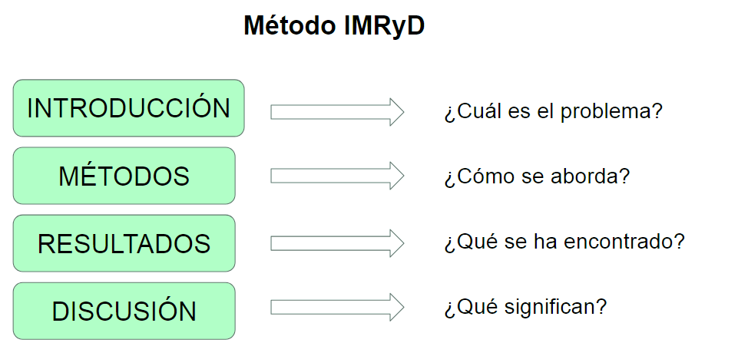
- Optimiza el artículo para favorecer su recuperación.
- Gestiona la bibliografía
- Decide como firmar el artículo. En el momento de firmar el articulo hay que tener en cuenta diferente aspectos:
- Unifica tu nombre como autor utilizando el identificador único de investigador.
- Identifica tu afiliación a la institución.
- Reflexiona sobre como firmar en los artículos en coautoría.

